|  |  |  |  |  |
| --- | --- | --- | --- | --- |
|  | Организация Объединенных Наций | | ECE/TRANS/WP.29/2023/8 | |
| _unlogo | | **Экономический  и Социальный Совет** | | Distr.: General  19 December 2022  Russian  Original: English |

**Европейская экономическая комиссия**

Комитет по внутреннему транспорту

**Всемирный форум для согласования правил   
в области транспортных средств**

**Сто восемьдесят девятая сессия**

Женева, 7–9 марта 2023 года

Пункт 4.6.7 предварительной повестки дня

**Соглашение 1958 года:   
Рассмотрение проектов поправок   
к существующим правилам ООН,   
представленных GRBP**

Предложение по поправкам новой серии 04   
к Правилам № 117 ООН (шины: сопротивление качению, издаваемый при качении звук и сцепление с мокрым дорожным покрытием)

**Представлено Рабочей группой по вопросам шума и шин**[[1]](#footnote-1)\*

Воспроизведенный ниже текст был принят Рабочей группой по вопросам шума и шин (GRBP) на ее семьдесят шестой сессии (ECE/TRANS/WP.29/GRBP/74,   
пп. 16, 22, 23 и 26). В его основу положен документ ECE/TRANS/WP.29/GRBP/2022/12 с поправками, содержащимися в документах GRBP-76-23 и GRBP-76-32, документ ECE/TRANS/WP.29/GRBP/2022/23 с поправками, содержащимися в документах GRBP-76-02, GRBP-76-33-Rev.1 и GRBP-76-24-Rev.1, документ ECE/TRANS/WP.29/ GRBP/2022/17 с поправками, содержащимися в документе GRBP-76-31, а также документ ECE/TRANS/WP.29/GRBP/2022/18. Этот текст представляется Всемирному форуму для согласования правил в области транспортных средств (WP.29) и Административному комитету (AC.1) для рассмотрения на их сессиях в марте 2023 года.

*Содержание, приложения* изменить следующим образом:

«7 Процедуры испытания эффективности шин на снегу в случае зимних шин,   
предназначенных для использования в тяжелых снежных условиях

[...]

9 Процедура определения сцепления с мокрым дорожным покрытием для шин   
в изношенном состоянии

[...]»

*Пункт 1.1.7*, заменить «1990» на «2000».

*Пункт 2.1, подпункт e)* изменить следующим образом:

« e) предназначена шина для использования в тяжелых снежных условиях или нет;»

*Пункт 2.13.1* изменить следующим образом:

«2.13.1 “*Шина для использования в тяжелых снежных условиях*” означает зимнюю шину или шину специального назначения, у которой рисунок протектора, материал протектора или конструкция специально предназначены для использования в тяжелых снежных условиях и которая отвечает требованиям пунктов 6.5 и 6.5.1 настоящих Правил.

2.13.1.1 “*Ледовая шина*” означает зимнюю шину класса С1, классифицируемую в качестве шины для использования в тяжелых снежных условиях, которая помимо этого предназначена для использования на дорожных поверхностях, покрытых льдом, и которая отвечает требованиям пункта 6.5.2 настоящих Правил».

*Пункт 2.18* изменить следующим образом:

«2.18 [...]

c) F3611-22 для размера P225/60R16 в изношенном состоянии и которую обозначают как “СЭИШ16 с формованным покрытием в изношенном состоянии”,

d) F2872 — 16 для размера 225/75R16C и которую называют “СЭИШ16C”,

e) F2871 — 16 для размера 245/70R19,5 и которую называют “СЭИШ19,5”,

f) F2870 — 16 для размера 315/70R22,5 и которую называют “СЭИШ22,5”».

*Пункт 3.1.1* изменить следующим образом:

«3.1.1 Эксплуатационные характеристики, подлежащие оценке для определения типа шины; “уровень звука, издаваемого при качении”, и/или “эффективность сцепления шины в новом состоянии с мокрым дорожным покрытием”, и/или “эффективность сцепления шины в изношенном состоянии с мокрым дорожным покрытием”, и/или “уровень сопротивления качению”; “уровень эффективности на снегу” в случае шины, предназначенной для использования в тяжелых снежных условиях, и — дополнительно — “уровень эффективности на льду” в случае ледовой шины;»

*Пункт 3.1.5.1* изменить следующим образом:

«3.1.5.1 предназначена шина для использования в тяжелых снежных условиях или нет;»

*Пункт 4.2.6* изменить следующим образом:

«4.2.6 обозначение “Alpine” (“высокогорная”) (“трехглавая вершина со снежинкой”, соответствующее пиктограмме, описанной в добавлении 1 к приложению 7), если зимняя шина или шина специального назначения классифицируется как “шина для использования в тяжелых снежных условиях;»

*Пункт 4.2.6.1* изменить следующим образом:

«4.2.6.1 обозначение “Ice Grip” (“Ледовая”) (соответствующее пиктограмме, описанной в добавлении 1 к приложению 8), если шина, предназначенная для использования в тяжелых снежных условиях, дополнительно классифицируется как ледовая шина;»

*Включить новый пункт 4.2.6.2* следующего содержания:

«4.2.6.2 обозначение “M+S” или “M.S” либо “M&S” в дополнение к обозначению “Alpine”, если шина специального назначения классифицируется как шина для использования в тяжелых снежных условиях;»

*Пункт 4.3.1* изменить следующим образом:

«4.3.1 В случае если официальное утверждение шины на основании настоящих Правил предоставлено тем же органом по официальному утверждению типа, который предоставил официальное утверждение на основании Правил № 30 или № 54, знак официального утверждения на основании Правил № 30 или № 54 может быть совмещен с указанием применимой серии поправок, в силу которой шина была официально утверждена на основании Правил № 117, в виде двух цифр (например, цифр “04”, свидетельствующих о том, что официальное утверждение на основании Правил № 117 было предоставлено в силу поправок серии 04) и индексов согласно пункту 5.2.2 с использованием дополнительного знака “+”, как это указано в добавлении 3 к приложению 2 к настоящим Правилам, например “0236378 + 04S2W2R3B”».

*Пункт 5.2.2* изменить следующим образом:

«5.2.2 [...]

Буква S будет сопровождаться индексом “2” для обозначения соответствия стадии 2; с учетом же того, что для характеристик сцепления шин в новом состоянии с мокрым дорожным покрытием и для сопротивления качению в пунктах 6.2 и 6.3 ниже определено по две стадии, буква W будет сопровождаться либо индексом “1” для обозначения соответствия стадии 1, либо индексом “2” в случае соответствия стадии 2, а буква R будет сопровождаться либо индексом “2” для обозначения соответствия стадии 2, либо индексом “3” в случае соответствия стадии 3».

*Пункт 5.3.1.2* изменить следующим образом:

«5.3.1.2 Перед индексом(ами), предусмотренным(ыми) в пункте 5.2.2 выше, проставляют две цифры, которые указывают серию поправок к предписаниям о характеристиках шин для Правил № 117,   
например 04S2 — для поправок серии 04, касающихся звука, издаваемого шиной при качении, на стадии 2, или 04S2W2R3B — для поправок серии 04, касающихся звука, издаваемого шиной при качении,   
на стадии 2, сцепления шины в новом состоянии с мокрым дорожным покрытием на стадии 2, сопротивления качению на стадии 3 и сцепления шины в изношенном состоянии с мокрым дорожным покрытием».

*Пункт 5.4.3* изменить следующим образом:

«5.4.3 индекса(ов) и указания соответствующей серии поправок, если таковые приняты, как это определено в карточке сообщения.

Использоваться может один из индексов, перечисленных ниже, или любая их комбинация.

|  |  |
| --- | --- |
| S2 | уровень звука, издаваемого при качении, на стадии 2 |
| W1 | эффективность сцепления с мокрым дорожным покрытием в новом состоянии на стадии 1 |
| W2 | эффективность сцепления с мокрым дорожным покрытием в новом состоянии на стадии 2 |
| R2 | уровень сопротивления качению на стадии 2 |
| R3 | уровень сопротивления качению на стадии 3 |
| B | эффективность сцепления шин в изношенном состоянии с мокрым дорожным покрытием |

[...]»

*Пункт 6.1.1, сноску под таблицей со значениями предельных уровней для стадии 2* изменить следующим образом:

«Вышеуказанные предельные уровни увеличивают на 1 дБ(A) для шин, классифицируемых в качестве зимних шин, предназначенных для использования в тяжелых снежных условиях, шин с повышенной несущей способностью или усиленных шин либо для любой комбинации этих классификаций».

*Пункт 6.1.2 таблицу со значениями предельных уровней для стадии 2* изменить следующим образом:

«

| *Стадия 2* | | | |
| --- | --- | --- | --- |
| *Категория использования* | | *Предельный уровень, дБ(А)* | |
| *Прочие* | *Тяговые шины* |
| Обычная шина |  | 72 | 73 |
| Зимняя шина |  | 72 | 73 |
| Зимняя шина, классифицируемая в качестве шины, предназначенной для использования в тяжелых снежных условиях | 73 | 75 |
| Шина специального назначения |  | 74 | 75 |
|  | Шина специального назначения, классифицируемая в качестве шины, предназначенной для использования в тяжелых снежных условиях | 74 | 75 |

»

*Пункт 6.1.3, таблицу со значениями предельных уровней для стадии 2* изменить следующим образом:

«

| *Стадия 2* | | | |
| --- | --- | --- | --- |
| *Категория использования* | | *Предельный уровень, дБ(А)* | |
| *Прочие* | *Тяговые шины* |
| Обычная шина |  | 73 | 75 |
| Зимняя шина |  | 73 | 75 |
| Зимняя шина, классифицируемая в качестве шины, предназначенной для использования в тяжелых снежных условиях | 74 | 76 |
| Шина специального назначения |  | 75 | 77 |
|  | Шина специального назначения, классифицируемая в качестве шины, предназначенной для использования в тяжелых снежных условиях | 75 | 77 |

»

*Пункт 6.2.1* изменить следующим образом:

«6.2.1 В случае шин класса С1, проходящих испытание в соответствии с любой из процедур, предусмотренных в части А) приложения 5 к настоящим Правилам, шина должна отвечать следующим требованиям:

| *Стадия 1* | | |
| --- | --- | --- |
| *Категория использования* | | *Индекс сцепления с мокрым дорожным покрытием (G)* |
| Обычная шина | | ≥1,1 |
| Зимняя шина |  | ≥1,1 |
| Зимняя шина, классифицируемая в качестве шины, предназначенной для использования в тяжелых снежных условиях, и с категорией скорости, превышающей 160 км/ч | ≥1,0 |
| Зимняя шина, классифицируемая в качестве шины, предназначенной для использования в тяжелых снежных условиях, и с категорией скорости, не более 160 км/ч | ≥0,9 |
| Шина специального назначения |  | Не определен |
|  | Шина специального назначения, классифицируемая в качестве шины, предназначенной для использования в тяжелых снежных условиях | Не определен |

| *Стадия 2* | | | |
| --- | --- | --- | --- |
| *Категория использования* | | | *Индекс сцепления с мокрым дорожным покрытием (G)* |
| Обычная шина | | | ≥1,2 |
| Зимняя шина |  | | ≥1,2 |
| Зимняя шина, классифицируемая в качестве шины, предназначенной для использования в тяжелых снежных условиях | Категория скорости, превышающая 160 км/ч | ≥1,1 |
| Категория скорости не более 160 км/ч | ≥1,0 |
| Ледовые шины | ≥1,0 |
| Шина  специального  назначения | | | ≥1,1 |
|  | Шина специального назначения, классифицируемая в качестве шины, предназначенной для использования в тяжелых снежных условиях | | ≥1,0 |

»

*Пункт 6.2.2* изменить следующим образом:

«6.2.2 В случае шин класса С2, проходящих испытание в соответствии с любой из процедур, предусмотренных в части В) приложения 5 к настоящим Правилам, шина должна отвечать следующим требованиям:

|  |  |  |  |
| --- | --- | --- | --- |
| *Стадия 1* | | | |
| *Категория использования* | | *Индекс сцепления с мокрым дорожным покрытием (G)* | |
| *Прочие* | *Тяговые шины* |
| Обычная шина | | ≥0,95 | ≥0,85 |
| Зимняя шина |  | ≥0,95 | ≥0,85 |
| Зимняя шина, классифицируемая в качестве шины, предназначенной для использования в тяжелых снежных условиях | ≥0,85 | ≥0,85 |
| Шина специального назначения |  | ≥0,85 | ≥0,85 |
|  | Шина специального назначения, классифицируемая в качестве шины, предназначенной для использования в тяжелых снежных условиях | ≥0,85 | ≥0,85 |

| *Стадия 2* | | | |
| --- | --- | --- | --- |
| *Категория использования* | | *Индекс сцепления с мокрым дорожным покрытием (G)* | |
| *Прочие* | *Тяговые шины* |
| Обычная шина | | ≥1,10 | ≥1,00 |
| Зимняя шина |  | ≥1,10 | ≥1,00 |
| Зимняя шина, классифицируемая в качестве шины, предназначенной для использования в тяжелых снежных условиях | ≥1,00 | ≥1,00 |
| Шина  специального  назначения | | ≥1,00 | ≥1,00 |
|  | Шина специального назначения, классифицируемая в качестве шины, предназначенной для использования в тяжелых снежных условиях | ≥1,00 | ≥1,00 |

»

*Пункт 6.2.3* изменить следующим образом:

«6.2.3 В случае шин класса С3, проходящих испытание в соответствии с любой из процедур, предусмотренных в части В) приложения 5 к настоящим Правилам, шина должна отвечать следующим требованиям:

|  |  |  |  |
| --- | --- | --- | --- |
| *Стадия 1* | | | |
| *Категория использования* | | *Индекс сцепления с мокрым дорожным покрытием (G)* | |
| *Прочие* | *Тяговые шины* |
| Обычная шина | | ≥0,80 | ≥0,65 |
| Зимняя шина |  | ≥0,65 | ≥0,65 |
| Зимняя шина, классифицируемая в качестве шины, предназначенной для использования в тяжелых снежных условиях | ≥0,65 | ≥0,65 |
| Шина специального назначения |  | ≥0,65 | ≥0,65 |
|  | Шина специального назначения, классифицируемая в качестве шины, предназначенной для использования в тяжелых снежных условиях | ≥0,65 | ≥0,65 |

|  |  |  |  |
| --- | --- | --- | --- |
| *Стадия 2* | | | |
| *Категория использования* | | *Индекс сцепления с мокрым дорожным покрытием (G)* | |
| *Прочие* | *Тяговые шины* |
| Обычная шина | | ≥0,95 | ≥0,80 |
| Зимняя шина |  | ≥0,80 | ≥0,80 |
| Зимняя шина, классифицируемая в качестве шины, предназначенной для использования в тяжелых снежных условиях | ≥0,80 | ≥0,80 |
| Шина  специального  назначения | | ≥0,80 | ≥0,80 |
|  | Шина специального назначения, классифицируемая в качестве шины, предназначенной для использования в тяжелых снежных условиях | ≥0,80 | ≥0,80 |

»

*Пункт 6.3* изменить следующим образом:

«6.3 Предельные значения коэффициента сопротивления качению (Cr), измеренные в соответствии с методом, описанным в приложении 6 к настоящим Правилам.

Максимальное значение коэффициента сопротивления качению не должно превышать следующих указанных ниже значений (значение, выраженное в Н/кН, эквивалентно значению, выраженному в кг/т):

| *Стадия 2* | |
| --- | --- |
| *Класс шины* | *Максимальное значение Cr (Н/кН)* |
| C1 | 10,5 |
| C2 | 9,0 |
| C3 | 6,5 |
| В случае зимних шин, классифицируемых в качестве шин, предназначенных для использования в тяжелых снежных условиях, предельные значения увеличивают на 1 Н/кН. | |

| *Стадия 3* | | | | |
| --- | --- | --- | --- | --- |
| *Класс шины* | | | | *Максимальное значение Cr (Н/кН)* |
| С1 | Индекс несущей способности <87 | | | 10,0 |
| Индекс несущей способности ≥87 | Шины, за исключением шин, пригодных для эксплуатации в спущенном состоянии, или шин с расширенной мобильностью |  | 9,0 |
| Шины с номинальным отношением высоты профиля к его ширине ≤40 и пригодные для скоростей ≥300 км/ч | 10,0 |
| Шины, пригодные для эксплуатации в спущенном состоянии, или шины с расширенной мобильностью | | 10,0 |
| Шины специального назначения | | | 10,0 |
| C2 | Шины, отличные от тяговых шин | | | 8,5 |
| Тяговые шины | | | 9,0 |
| C3 | Шины, отличные от шин с маркировкой “C”, “CP” или “LT” | | | 6,0 |
| Шины с маркировкой “C” или “CP”, которая наносится после обозначения размера шины, или с маркировкой “LT”, которая наносится перед обозначением размера шины либо после него, или с маркировкой “LT”, которая наносится после эксплуатационного описания | | | 6,5 |
| В случае зимних шин, классифицируемых в качестве шин, предназначенных для использования в тяжелых снежных условиях, предельные значения увеличивают  на 1 Н/кН». | | | | |

*Пункт 6.4.1* изменить следующим образом:

«6.4.1 В случае шин класса С1, проходящих испытание в соответствии с любой из процедур, предусмотренных в приложении 9 к настоящим Правилам, шина должна отвечать следующим требованиям:

| *Категория использования* | | | *Индекс сцепления с мокрым дорожным покрытием (GB)* |
| --- | --- | --- | --- |
| Обычная шина |  | | ≥0,88 |
|  | Шина с номинальным отношением высоты профиля к его ширине, не превышающим 40, шириной профиля не менее 235 мм и пригодная для скоростей, равных или превышающих 300 км/ч | | ≥0,80 |
| Зимняя шина |  | | ≥0,88 |
| Зимняя шина, классифицируемая в качестве шины, предназначенной для использования в тяжелых снежных условиях, и пригодная для скоростей, превышающих 160 км/ч |  | ≥0,80 |
| Ледовая шина | ≥0,70 |
| Зимняя шина, классифицируемая в качестве шины, предназначенной для использования в тяжелых снежных условиях, и пригодная для скоростей, не превышающих 160 км/ч |  | ≥0,70 |
| Ледовая шина | ≥0,70 |
| Шина специального  назначения | | | ≥0,80 |
|  | Шина специального назначения, классифицируемая в качестве шины, предназначенной для использования в тяжелых снежных условиях | | ≥0,80 |

»

*Включить новый пункт 6.4.2* следующего содержания:

«6.4.2 В случае шин класса С2, которые оцениваются в соответствии с процедурой, предусмотренной в пункте 3 приложения 9 к настоящим Правилам, шина должна отвечать следующим требованиям:

|  |  |  |  |
| --- | --- | --- | --- |
| *Категория использования* | | *Индекс сцепления с мокрым дорожным покрытием (GB)* | |
| *Прочие* | *Тяговые шины* |
| Обычная шина | | ≥0,82 | ≥0,74 |
| Зимняя шина | | ≥0,82 | ≥0,74 |
|  | Зимняя шина, классифицируемая в качестве шины, предназначенной для использования в тяжелых снежных условиях | ≥0,74 | ≥0,74 |
| Шина специального  назначения | | ≥0,74 | ≥0,74 |
|  | Шина специального назначения, классифицируемая в качестве шины, предназначенной для использования в тяжелых снежных условиях | ≥0,74 | ≥0,74 |

»

*Включить новый пункт 6.4.3* следующего содержания:

«6.4.3 В случае шин класса С3, которые оцениваются в соответствии с процедурой, предусмотренной в пункте 3 приложения 9 к настоящим Правилам, шина должна отвечать следующим требованиям:

|  |  |  |  |
| --- | --- | --- | --- |
| *Категория использования* | | *Индекс сцепления с мокрым дорожным покрытием (GB)* | |
| *Прочие* | *Тяговые шины* |
| Обычная шина | | ≥0,66 | ≥0,54 |
| Зимняя шина | | ≥0,54 | ≥0,54 |
|  | Зимняя шина, классифицируемая в качестве шины, предназначенной для использования в тяжелых снежных условиях | ≥0,54 | ≥0,54 |
| Шина специального  назначения | | ≥0,54 | ≥0,54 |
|  | Шина специального назначения, классифицируемая в качестве шины, предназначенной для использования в тяжелых снежных условиях | ≥0,54 | ≥0,54 |

»

*Пункт 6.5* изменить следующим образом:

«6.5 Для того чтобы шину можно было классифицировать в качестве шины, предназначенной для использования в тяжелых снежных условиях, она должна удовлетворять эксплуатационным требованиям, указанным в пункте 6.5.1 ниже. Шина должна отвечать этим требованиям по итогам испытания по методу, указанному в приложении 7, при котором:

[...]»

*Пункт 6.5.2* изменить следующим образом:

«6.5.2 Требования, касающиеся эффективности на льду, для шин класса С1, классифицируемых как ледовые

Для того чтобы шину, предназначенную для использования в тяжелых снежных условиях, можно было классифицировать как ледовую, она должна соответствовать минимальному значению индекса сцепления на льду, рассчитанному согласно процедуре, описанной в приложении 8, которое — по сравнению со стандартной эталонной испытательной шиной (СЭИШ) — должно быть следующим:

[...]»

*Пункты 6.6 и 6.6.1* изменить следующим образом:

«6.6 Для того чтобы шину можно было классифицировать в качестве “тяговой шины”, она должна отвечать по крайней мере одному из требований пункта 6.6.1 или 6.6.2.

6.6.1 Шина должна иметь рисунок протектора как минимум с двумя кольцевыми ребрами, на каждом из которых имеется не менее 30 блоковых элементов, разделенными канавками и/или узкими прорезями, глубина которых должна составлять не менее половины глубины рисунка протектора».

*Добавить новые пункты 6.6.2, 6.6.2.1, 6.6.2.2* *и 6.6.2.3* следующего содержания:

«6.6.2 Общее количество (*n*TE) тяговых элементов в рисунке протектора шины должно быть равным пороговому значению, рассчитываемому на основе потенциала деформации (*P*def) рисунка протектора согласно пункту 6.6.2.3, или превышать его.

6.6.2.1 Расчет потенциала деформации рисунка протектора

“Потенциал деформации” (*P*def) рассчитывают следующим образом:

$$P_{\text{def}}=R_{\text{void}}∙{d_{\text{tr}}}^{3}$$

где:

*R*void — безразмерная величина от 0 до 1, соответствующая коэффициенту пустотности рисунка протектора согласно определению, содержащемуся в пункте 2.17;

*d*tr — максимальная глубина протектора, как она определена в пункте 2.16 настоящих Правил, выраженная в миллиметрах.

Потенциал деформации *P*def выражается в мм3.

6.6.2.2 Расчет количества тяговых элементов

“Тяговые элементы” (ТЭ) — это элементы рисунка протектора на его поверхности, полностью отделенные друг от друга со всех краев канавками и/или узкими прорезями.

Общее количество тяговых элементов, *n*TE, рассчитывают следующим образом:

$$n_{\text{TE}}=\frac{1}{2}∙\left(n_{\text{TE,50}}+n_{\text{TE,70}}\right)$$

где:

*n*TE,50 — количество тяговых элементов, разделенных канавками/узкими прорезями, глубина которых составляет не менее 50 % от максимальной глубины протектора;

*n*TE,70 — количество тяговых элементов, разделенных канавками/узкими прорезями, глубина которых составляет не менее 70 % от максимальной глубины протектора.

Во избежание сомнений каждый тяговый элемент, учитываемый в рамках *n*TE,70, также учитывается в *n*TE,50.

6.6.2.3 Для того чтобы шину можно было классифицировать в качестве тяговой шины, общее количество тяговых элементов в рисунке протектора шины должно, в зависимости от класса шины, а для шин класса С3 — в зависимости от номинального диаметра обода, удовлетворять соответствующему условию:

для шин класса C2: $n_{\text{TE}}≥-\frac{2}{25 {mm}^{3}}∙P_{\text{def}}+100$

для шин класса C3 с кодом номинального диаметра обода ниже 20:

$n_{\text{TE}}≥-\frac{1}{10{ \text{mm}}^{3}}∙P_{\text{def}}+200$

для шин класса C3 с кодом номинального диаметра обода, равным или превышающим 20:

если *P*def < 1400 мм3:

если *P*def ≥ 1400 мм3: ».

*Пункт 6.7* изменить следующим образом:

«6.7 [...]

для шин класса C1: глубина рисунка протектора ≥9 мм и коэффициент пустотности ≥30 %,

[...]»

*Пункт 12 и его подпункты* изменить следующим образом:

«**12. Переходные положения**

12.1 Начиная с официальной даты вступления в силу поправок серии 04 ни одна Договаривающаяся сторона, применяющая настоящие Правила, не отказывает в предоставлении или признании официальных утверждений типа на основании настоящих Правил с внесенными в них поправками серии 04.

12.2 Начиная с 7 июля 2024 года Договаривающиеся стороны, применяющие настоящие Правила, не обязаны признавать официальные утверждения типа на основании любой предыдущей серии поправок, впервые предоставленные после 7 июля 2024 года.

12.3 Начиная с 7 июля 2024 года Договаривающиеся стороны, применяющие настоящие Правила, не обязаны признавать официальные утверждения типа на основании поправок серии 04 к настоящим Правилам, впервые предоставленные после 7 июля 2024 года, если не соблюдаются требования в отношении сцепления с мокрым дорожным покрытием в новом состоянии на стадии 2, изложенные в пункте 6.2, и требования в отношении сопротивления качению на стадии 3, изложенные в пункте 6.3.

12.4 До 6 июля 2026 года Договаривающиеся стороны, применяющие настоящие Правила, признают официальные утверждения типа на основании поправок серии 02 или 03, впервые предоставленные до 7 июля 2024 года.

12.5 Начиная с 7 июля 2026 года Договаривающиеся стороны, применяющие настоящие Правила, не обязаны признавать официальные утверждения типа, предоставленные на основании любой предыдущей серии поправок к настоящим Правилам.

12.6 До наступления указанных ниже дат Договаривающиеся стороны, применяющие настоящие Правила, признают официальные утверждения типа на основании поправок серии 04 к настоящим Правилам, впервые предоставленные до 7 июля 2024 года, если не соблюдаются требования в отношении сцепления с мокрым дорожным покрытием в новом состоянии на стадии 2, изложенные в пункте 6.2, и требования в отношении сопротивления качению на стадии 3, изложенные в пункте 6.3.

| *Класс шины* | *Дата* |
| --- | --- |
| С1 | 6 июля 2026 года |
| C2 и C3 | 31 августа 2028 года |

12.7 Начиная с указанных ниже дат Договаривающиеся стороны, применяющие настоящие Правила, не обязаны признавать официальные утверждения типа, предоставленные на основании поправок серии 04 к настоящим Правилам, если не соблюдаются требования в отношении сцепления с мокрым дорожным покрытием в новом состоянии на стадии 2, изложенные в пункте 6.2, и требования в отношении сопротивления качению на стадии 3, изложенные в пункте 6.3.

| *Класс шины* | *Дата* |
| --- | --- |
| С1 | 7 июля 2026 года |
| C2 и C3 | 1 сентября 2028 года |

12.8 Договаривающиеся стороны, применяющие настоящие Правила, могут предоставлять официальные утверждения типа на основании любой предыдущей серии поправок к настоящим Правилам.

12.8.1 Договаривающиеся стороны, применяющие настоящие Правила, продолжают предоставлять распространения существующих официальных утверждений на основании любой предыдущей серии поправок к настоящим Правилам.

12.9 До 1 сентября 2024 года Договаривающиеся стороны, применяющие настоящие Правила, могут продолжать предоставлять официальные утверждения типа на основании поправок серии 04 к настоящим Правилам по итогам процедур испытания эффективности шин на снегу, описанных в приложении 7 к настоящим Правилам, с использованием СЭИШ14 в качестве эталонной шины[[2]](#footnote-2)(a).

12.10 До 1 сентября 2024 года Договаривающиеся стороны, применяющие настоящие Правила, могут продолжать предоставлять официальные утверждения типа на основании поправок серии 04 к настоящим Правилам по итогам процедур испытания для измерения эффективности сцепления шин в новом состоянии с мокрым дорожным покрытием, описанных в приложении 5 к настоящим Правилам, без учета положений, введенных после дополнения 12 к поправкам серии 02.

12.11 До 6 июля 2024 года Договаривающиеся стороны, применяющие настоящие Правила, могут продолжать предоставлять официальные утверждения типа шин класса С1 на основании поправок серии 04 к настоящим Правилам по итогам процедур испытаний для измерения эффективности сцепления шин в изношенном состоянии с мокрым дорожным покрытием, описанных в приложении 9 к настоящим Правилам, с использованием СЭИШ16 с отшлифованной поверхностью в изношенном состоянии в качестве эталонной шины.

12.12 Независимо от пункта 12.11 Договаривающиеся стороны, применяющие настоящие Правила, продолжают предоставлять распространения существующих официальных утверждений типа шин класса С1 на основании поправок серии 04 к настоящим Правилам, впервые предоставленных до 7 июля 2024 года, по итогам процедур испытаний для измерения эффективности сцепления шин в изношенном состоянии с мокрым дорожным покрытием, описанных в приложении 9 к настоящим Правилам, с использованием СЭИШ16 с отшлифованной поверхностью в изношенном состоянии в качестве эталонной шины. В случае если для предоставления распространения официального утверждения типа после 7 июля 2024 года понадобится новое испытание с шиной другого репрезентативного размера, необходимо будет использовать СЭИШ16 с формованным покрытием в изношенном состоянии.

12.13 До истечения 60 месяцев с даты вступления в силу дополнения 15 к поправкам серии 02 Договаривающиеся стороны, применяющие настоящие Правила, продолжают предоставлять официальные утверждения типа и распространения существующих официальных утверждений типа на основании поправок серии 04 к настоящим Правилам по итогам испытаний на звук, производимый шиной при качении, проведенных на испытательных площадках, поверхность и размеры которых соответствуют стандарту ISO 10844:2014.

12.14 Начиная с 7 июля 2024 года Договаривающиеся стороны, применяющие настоящие Правила, не обязаны признавать официальные утверждения типа на основании поправок серии 04 к настоящим Правилам, впервые предоставленные после 7 июля 2024 года, если — в случае тяговых шин классов C2 и C3 — не соблюдаются требования в отношении классификации тяговых шин, изложенные в пункте 6.6.2.

12.15 До 31 августа 2030 года Договаривающиеся стороны, применяющие настоящие Правила, признают официальные утверждения типа и предоставляют распространения официальных утверждений типа на основании поправок серии 04 к настоящим Правилам, впервые предоставленные до 7 июля 2024 года, если — в случае тяговых шин классов C2 и C3 — не соблюдаются требования в отношении классификации тяговых шин, изложенные в пункте 6.6.2.

12.16 Начиная с 1 сентября 2030 года Договаривающиеся стороны, применяющие настоящие Правила, не обязаны признавать официальные утверждения типа на основании поправок серии 04 к настоящим Правилам, если – в случае тяговых шин классов C2 и C3 — не соблюдаются требования в отношении классификации тяговых шин, изложенные в пункте 6.6.2».

*Приложение 1*

*Пункт 4.1* изменить следующим образом:

«4.1 Шина, предназначенная для использования в тяжелых снежных условиях (да/нет)2».

*Пункт 8* изменить следующим образом:

«8. Утвержденные характеристики: уровень звука, издаваемого при качении на стадии 2, уровень сцепления шин в новом состоянии с мокрым дорожным покрытием на (стадии 1/стадии 2)2, уровень сопротивления качению на (стадии 2/стадии 3)2, уровень сцепления шин в изношенном состоянии с мокрым дорожным покрытием».

*Пункт 8.3* изменить следующим образом:

«8.3 Уровень сцепления шин репрезентативного размера в изношенном состоянии с мокрым дорожным покрытием, см. пункт 2.7 настоящих Правил, согласно протоколу испытания, приведенному в добавлении к приложению 9 (в случае шин класса С1), или согласно оценке, проведенной в соответствии с пунктом 3 приложения 9 (в случае шин классов С2 и С3)2: ........................... (GB) на основе метода с использованием транспортного средства или прицепа2».

*Сноску 6* изменить следующим образом:

«6 В случае шины, предназначенной для использования в тяжелых снежных условиях, должен быть представлен протокол испытания в соответствии с добавлением 2 или добавлением 3 к приложению 7, применимым сообразно обстоятельствам. Кроме того, в случае ледовой шины должен быть представлен протокол испытания в соответствии с добавлением 2 к приложению 8».

*Приложение 2*

*Добавление 1* изменить следующим образом:

«**Приложение 2 — Добавление 1**

**Примеры отдельных знаков официального утверждения в соответствии с Правилами № 117**

Пример 1

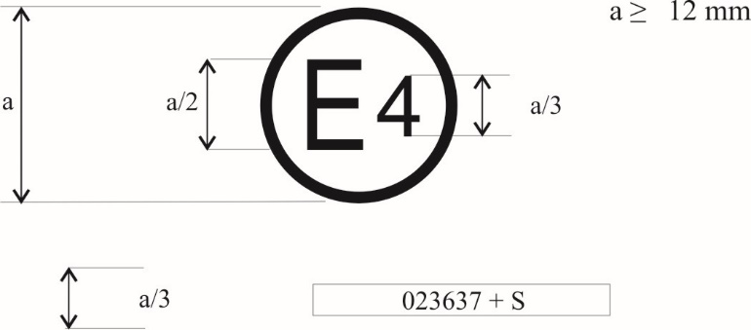

**0412345 S2**

Приведенный выше знак официального утверждения, проставленный на пневматической шине, указывает, что данная шина была официально утверждена в Нидерландах (E4) на основании Правил № 117 (обозначена только индексом “S2” (звук, издаваемый при качении, на стадии 2)) под номером официального утверждения 0412345. Первые две цифры номера официального утверждения (04) указывают, что официальное утверждение было предоставлено в соответствии с требованиями поправок серии 04 к настоящим Правилам.

Пример 2

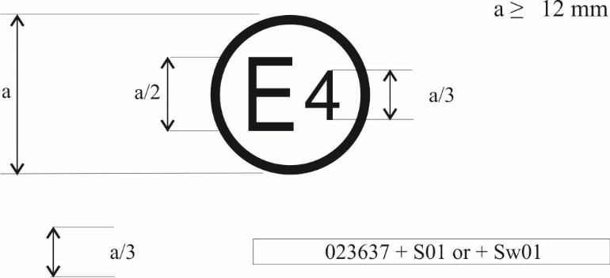

**0412345 S2W2R3B**

**а/3**

Приведенный выше знак официального утверждения указывает, что данная шина была официально утверждена в Нидерландах (Е4) на основании Правил № 117 (обозначена индексами “S2” (звук, издаваемый при качении, на стадии 2), “W2” (сцепление шин в новом состоянии с мокрым дорожным покрытием на стадии 2), “R3” (сопротивление качению на стадии 3) и “В” (сцепление шин в изношенном состоянии с мокрым дорожным покрытием)) под номером официального утверждения 0412345. Первые две цифры номера официального утверждения (04) указывают, что официальное утверждение было предоставлено в соответствии с требованиями поправок серии 04 к настоящим Правилам».

*Добавление 2* изменить следующим образом:

«**Приложение 2 — Добавление 2**

**Официальное утверждение на основании Правил № 117, совпадающее с официальным утверждением на основании Правил № 30 или № 54**[[3]](#footnote-3)

Пример 1

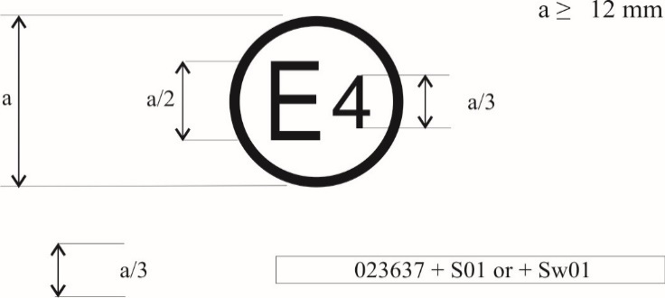

**a/3** **0412345 S2 0236378**

Приведенный выше знак официального утверждения указывает, что данная шина была официально утверждена в Нидерландах (Е4) на основании Правил № 117 (обозначена индексом ‘S2” (звук, издаваемый при качении, на стадии 2)) под номером официального   
утверждения 0412345 и на основании Правил № 30 под номером официального утверждения 0236378. Первые две цифры номеров официального утверждения (“04” и “02”) указывают, что официальное утверждение на основании Правил № 117 ООН было предоставлено в соответствии с поправками серии 04, а официальное утверждение на основании Правил № 30 ООН — в соответствии с поправками серии 02.

Пример 2

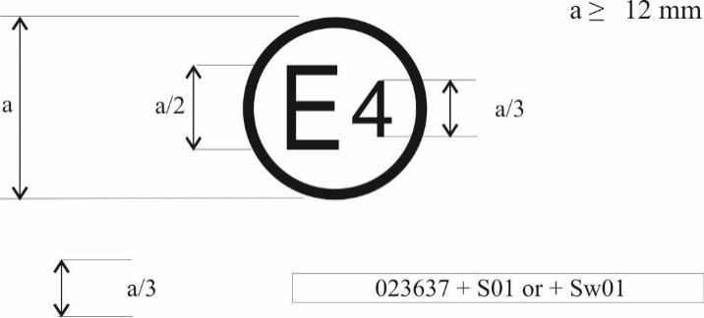

**0412345 S2W2R3B 0236378**

**или**

**0412345 S2W2R3B**

**0236378**

Приведенный выше знак официального утверждения указывает, что данная шина была официально утверждена в Нидерландах (Е4) на основании Правил № 117 (обозначена индексом “S2W2R3B” (звук, издаваемый при качении, на стадии 2, сцепление шин в новом состоянии с мокрым дорожным покрытием на стадии 2, сопротивление качению на стадии 3 и сцепление шин в изношенном состоянии   
с мокрым дорожным покрытием)) под номером официального утверждения 0312345 и на основании Правил № 30 ООН под номером официального утверждения 0236378. Первые две цифры номеров официального утверждения (“04” и “02”) указывают, что официальное утверждение на основании Правил № 117 ООН было предоставлено в соответствии с поправками серии 04, а официальное утверждение на основании Правил № 30 ООН — в соответствии с поправками серии 02».

Пример 3

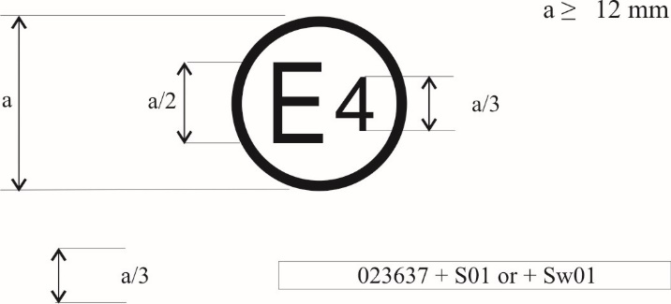

**a/3** **0412345 S2W2R3 0065432**

Приведенный выше знак официального утверждения указывает, что данная шина была официально утверждена в Нидерландах (Е4) на основании Правил № 117 ООН (обозначена индексом “S2W2R3” (звук, издаваемый при качении, на стадии 2, сцепление шин в новом состоянии с мокрым дорожным покрытием на стадии 2 и сопротивление качению на стадии 3)) под номером официального утверждения 0412345 и на основании Правил № 54 ООН под номером официального утверждения 0065432. Первые две цифры номеров официального утверждения (“04” и “00”) указывают, что официальное утверждение на основании Правил № 117 ООН было предоставлено в соответствии с поправками серии 04, а официальное утверждение на основании   
Правил № 54 ООН — в соответствии с их первоначальным вариантом».

*Добавление 3* изменить следующим образом:

«**Приложение 2 — Добавление 3**

**Сочетания маркировок официальных утверждений, предоставленных на основании Правил № 117, № 30 или № 54 ООН**[[4]](#footnote-4)

Пример 1

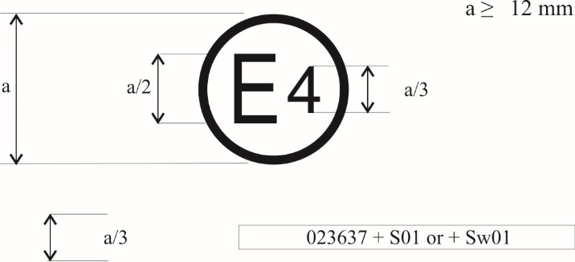

**a/3** **0236378 + 04S2**

Приведенный выше знак официального утверждения указывает, что данная шина официально утверждена в Нидерландах (Е4) на основании Правил № 30 ООН в соответствии с поправками серии 02 (на что указывают первые две цифры номера официального утверждения “02”) под номером официального утверждения 0236378. На нее также нанесено обозначение “+ 04S2”, которое указывает, что шина была также официально утверждена на основании Правил № 117 ООН (с поправками серии 04) в отношении “S” (звука, издаваемого при качении,   
на стадии 2).

Пример 2

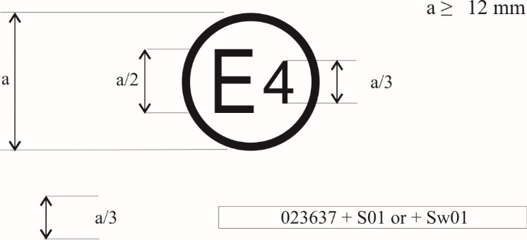

|  |  |  |
| --- | --- | --- |
|  | **0236378 + 04S2W2R3B** |  |

Приведенный выше знак официального утверждения указывает, что данная шина официально утверждена в Нидерландах (Е4) на основании Правил № 30 ООН в соответствии с поправками серии 02 (на что указывают первые две цифры номера официального утверждения “02”) под номером официального утверждения 0236378. Она также обозначена индексом “+ 04S2W2R3B”, который указывает, что данная шина была официально утверждена также на основании Правил № 117 ООН (с поправками серии 04) в отношении “S” (звука, издаваемого при качении, на стадии 2), “W” (сцепления шин в новом состоянии с мокрым дорожным покрытием на стадии 2), “R” (сопротивления качению на стадии 3) и “В” (сцепления шин в изношенном состоянии с мокрым дорожным покрытием)».

*Добавление 4* изменить следующим образом:

«**Приложение 2 — Добавление 4**

**Распространения с целью объединения официальных утверждений, предоставленных в соответствии с Правилами № 117 ООН**

Пример 1

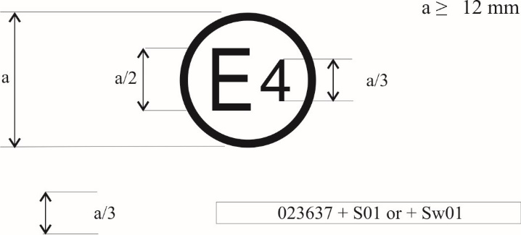

**a/3** **0212345 S2WR2 + 04B**

Приведенный выше знак официального утверждения указывает, что данная шина первоначально была официально утверждена в Нидерландах (Е4) на основании Правил № 117 ООН и поправок серии 02 под номером официального утверждения 0212345. Маркировка дополнена обозначением “S2WR2”, содержащим элементы “S” (звук, издаваемый при качении, на стадии 2), “W” (сцепление шин в новом состоянии с мокрым дорожным покрытием) и “R” (сопротивление качению на стадии 2). Индекс “04B”, которому предшествует “+”, указывает, что официальное утверждение было распространено на основании Правил № 117 ООН и поправок серии 04 в отношении сцепления шин в изношенном состоянии с мокрым дорожным покрытием на основе отдельного свидетельства».

*Приложение 3, пункт 2.1*, заменить «ISO 1084 4:2014» на «ISO 1084 4:2021».

*Приложение 3, добавление 1, пункт 6.*1 изменить следующим образом:

«6.1 Шина, предназначенная для использования в тяжелых снежных условиях (да/нет)1».

*Приложение 5, часть A)*

*Таблицу в пункте 3.3* изменить следующим образом:

«

| *Категория использования* | | *Температура мокрой поверхности* | *Температура окружающего воздуха* |
| --- | --- | --- | --- |
| Обычная шина | | 12 °C – 35 °C | 12 °C – 40 °C |
| Зимняя шина | | 5 °C – 35 °C | 5 °C – 40 °C |
|  | Зимняя шина, классифицируемая в качестве шины, предназначенной для использования в тяжелых снежных условиях | 5 °C – 20 °C | 5 °C – 20 °C |
| Шина специального назначения | | 5 °C – 35 °C | 5 °C – 40 °C |
|  | Шина специального назначения, классифицируемая в качестве шины, предназначенной для использования в тяжелых снежных условиях | 5 °C – 20 °C | 5 °C – 20 °C |

»

*Пункт 4.1.6.4, таблицу 2* изменить следующим образом:

«Таблица 2

| *Категория использования* | | *ϑ0*  *(°C)* | *a* | *b*  *(°C−1)* | *c*  *(°C−2)* | *d*  *(мм−1)* |
| --- | --- | --- | --- | --- | --- | --- |
| Обычная шина | | 20 | +0,99382 | +0,00269 | −0,00028 | −0,02472 |
| Зимняя шина | | 15 | +0,92654 | −0,00121 | −0,00007 | −0,04279 |
|  | Зимняя шина, классифицируемая в качестве шины, предназначенной для использования в тяжелых снежных условиях | 10 | +0,72029 | −0,00539 | +0,00022 | −0,03037 |
| Шина специального назначения | | 15 | +0,92654 | −0,00121 | −0,00007 | −0,04279 |
|  | Шина специального назначения, классифицируемая в качестве шины, предназначенной для использования в тяжелых снежных условиях | 10 | +0,72029 | −0,00539 | +0,00022 | −0,03037 |

»

*Пункт 4.2.8.4, таблицу 4* изменить следующим образом:

«Таблица 4

| *Категория использования* | | *ϑ0*  *(°C)* | *a* | *b*  *(°C−1)* | *c*  *(°C−2)* | *d*  *(мм−1)* |
| --- | --- | --- | --- | --- | --- | --- |
| Обычная шина | | 20 | +0,99757 | +0,00251 | −0,00028 | +0,07759 |
| Зимняя шина | | 15 | +0,87084 | −0,00025 | +0,00004 | −0,01635 |
|  | Зимняя шина, классифицируемая в качестве шины, предназначенной для использования в тяжелых снежных условиях | 10 | +0,67929 | +0,00115 | −0,00005 | +0,03963 |
| Шина специального назначения | | 15 | +0,87084 | −0,00025 | +0,00004 | −0,01635 |
|  | Шина специального назначения, классифицируемая в качестве шины, предназначенной для использования в тяжелых снежных условиях | 10 | +0,67929 | +0,00115 | −0,00005 | +0,03963 |

»

*Приложение 5, часть B), пункт 2.1.2.1* изменить следующим образом:

«2.1.2.1 [...]

$$P_{t}=P_{r}{∙\left(\frac{Q_{t}}{Q_{r}}\right)}^{1,25}$$

где:

*Pr* — давление шины, соответствующее указанному давлению в маркировке на боковине в соответствии с пунктом 4.1 настоящих Правил.

*Qt* — статическая испытательная нагрузка на шину;

*Qr* — максимальная масса, соответствующая индексу несущей способности шины».

*Приложение 6, добавление 3, пункт 6.1* изменить следующим образом:

«6.1 Шина, предназначенная для использования в тяжелых снежных условиях (да/нет)2».

*Приложение 7*

*Название* изменить следующим образом:

**«Процедуры испытания эффективности шин на снегу в случае шин, предназначенных для использования в тяжелых снежных условиях»**

*Пункт 3.1.4.2* изменить следующим образом:

«3.1.4.2 Для шин класса С2 нагрузка транспортного средства должна быть такой, чтобы результирующие нагрузки на шины составляли 60–100 % от нагрузки, соответствующей индексу несущей способности шины.

Статические нагрузки на шины на одной и той же оси не должны различаться более чем на 10 %.

Внутреннее давление воздуха рассчитывают при постоянном отклонении:

при вертикальной нагрузке, составляющей не менее 75 % несущей способности шины, применяют постоянное отклонение, поэтому испытательное внутреннее давление *Pt* рассчитывают следующим образом:

$$P_{t}=P_{r}{∙\left(\frac{Q_{t}}{Q_{r}}\right)}^{1,25}$$

*Qr —* максимальная нагрузка, соответствующая индексу несущей способности шины, указанному на ее боковине,

*Pr* — давление шины, соответствующее указанному давлению в маркировке на боковине в соответствии с требованиями пункта 4.1 настоящих Правил.

*Qt* — статическая испытательная нагрузка на шину.

При вертикальной нагрузке, составляющей менее 75 % несущей способности шины, применяют постоянное внутреннее давление, поэтому испытательное внутреннее давление *Pt* рассчитывают следующим образом:

$$P_{t}=P_{r}×{\left(0,75\right)}^{1,25}=0,7 P_{r}$$

*Pr* — давление шины, соответствующее указанному давлению в маркировке на боковине в соответствии с требованиями пункта 4.1 настоящих Правил.

Перед проведением испытания проверяют давление в шине при температуре окружающего воздуха».

*Приложение 8*

*Название* изменить следующим образом:

«**Процедуры испытания эффективности на льду в случае ледовых шин класса С1**»

*Пункт 2.4.2.2, таблицу 3* изменить следующим образом:

«Таблица 3

Расчет скорректированного среднего значения полного замедления *d*m,adj(R) эталонной шины

|  |  |  |
| --- | --- | --- |
| *Если число и последовательность потенциальных шин в рамках одного цикла испытаний на торможение составляют:* | *и если потенциальной шиной для этого цикла является:* | *то соответствующее скорректированное среднее значение полного замедления dm,adj(R) эталонной шины рассчитывается по следующей формуле:* |
| 1 Ri – T1 – Rf | T1 |  |
| 2 Ri –T1 – T2 – Rf | T1 |  |
| T2 |  |

»

*Второй абзац пункта 2.4.2.2* пронумеровать как пункт 2.4.2.3.

*Второй абзац пункта 2.4.4.4* пронумеровать как пункт 2.4.4.5.

*Пункт 2.4.4.5* *(прежний)*, изменить нумерацию на 2.4.4.6.

*Пункт 2.4.5.2.1*, заменить «2.4.4.5» на «2.4.4.6».

*Приложение 9*

*Название* изменить следующим образом:

«**Процедура определения сцепления с мокрым дорожным покрытием для шин в изношенном состоянии**»

*Пункт 2* изменить следующим образом:

«2. Процедура испытания для шин класса С1

[...]»

*Пункт 2.1.1* изменить следующим образом:

«2.1.1 “*Шина в изношенном состоянии*” или “*изношенная шина*” означает для целей настоящих Правил новую шину, искусственно изношенную путем уменьшения глубины протектора, или ‒‒ если речь идет об эталонной шине в изношенном состоянии ‒‒ шину с высотой формованного покрытия, указанной в пункте 2.2.1.2.4.1 настоящего приложения».

*Пункт 2.1.13* изменить следующим образом:

«2.1.13 “*Эталонная шина в изношенном состоянии*” или “*комплект эталонных шин в изношенном состоянии*” означает шину или комплект шин, состоящих из стандартных эталонных испытательных шин СЭИШ16 с формованным покрытием в изношенном состоянии».

*Включить новый пункт 2.2.1.2.4.1.1* следующего содержания:

«2.2.1.2.4.1.1 Значение ширины обода указывает одна из признанных организаций по стандартам на шины и ободья, перечисленных в добавлении 4 к приложению 6 к настоящим Правилам. Код ширины обода не должен отличаться более чем на 0,5 от кода ширины измерительного обода».

*Включить новый пункт 2.2.1.2.4.1.2* следующего содержания:

«2.2.1.2.4.1.2 Внутреннее давление шины для измерения глубины протектора должно составлять 180–220 кПа».

*Пункт 2.3.1.5*, заменить «СЭИШ16 в изношенном состоянии» на «СЭИШ16 с формованным покрытием в изношенном состоянии».

*Пункт 2.3.3, таблицу со значениями температур* изменить следующим образом:

«

|  |  |  |  |
| --- | --- | --- | --- |
| *Категория использования* | | *Температура мокрой поверхности* | *Температура окружающего воздуха* |
| Обычная шина | | 12 °C – 35 °C | 12 °C – 40 °C |
| Зимняя шина | | 5 °C – 35 °C | 5 °C – 40 °C |
|  | Зимняя шина, классифицируемая в качестве шины, предназначенной для использования в тяжелых снежных условиях | 5 °C – 20 °C | 5 °C – 20 °C |
| Шина специального назначения | | 5 °C – 35 °C | 5 °C – 40 °C |
|  | Шина специального назначения, классифицируемая в качестве шины, предназначенной для использования в тяжелых снежных условиях | 5 °C – 20 °C | 5 °C – 20 °C |

»

*Пункт 2.4.1.1.4* изменить следующим образом:

«2.4.1.1.4 Расчет индекса сцепления потенциальной шины с мокрым дорожным покрытием

[...]

*BFC*adj(R) скорректированный средний коэффициент тормозной силы в соответствии с таблицей 1 приложения 5;

[...]

*K*vehicle = 1,95 коэффициент, обеспечивающий согласованность между предыдущим расчетом индекса сцепления с мокрым дорожным покрытием и настоящим расчетом, а также сопоставимость между методом с использованием транспортного средства и методом с использованием прицепа;

коэффициенты *a*, *b*, c и *d* приведены в таблице 2.

Таблица 2

| *Категория использования* | | *ϑ0*  *(°C)* | *a* | *b*  *(°C−1)* | *c*  *(°C−2)* | *d*  *(мм−1)* |
| --- | --- | --- | --- | --- | --- | --- |
| Обычная шина | | 20 | +0,90996 | −0,00179 | −0,00013 | −0,10313 |
| Зимняя шина | | 15 | +0,81045 | −0,00004 | −0,00019 | −0,05093 |
|  | Зимняя шина, классифицируемая в качестве шины, предназначенной для использования в тяжелых снежных условиях | 10 | +0,71094 | +0,00172 | −0,00025 | +0,00127 |
| Шина специального назначения | | 15 | +0,81045 | −0,00004 | −0,00019 | −0,05093 |
|  | Шина специального назначения, классифицируемая в качестве шины, предназначенной для использования в тяжелых снежных условиях | 10 | +0,71094 | +0,00172 | −0,00025 | +0,00127 |

»

*Пункт 2.4.2.1.4* изменить следующим образом:

«2.4.2.1.4 Расчет индекса сцепления потенциальной шины с мокрым дорожным покрытием

[...]

*µ*peak,adj(R) скорректированный средний коэффициент тормозной силы в соответствии с таблицей 1 приложения 5;

[...]

*K*trailer = 1,50 коэффициент, обеспечивающий согласованность между предыдущим расчетом индекса сцепления с мокрым дорожным покрытием и настоящим расчетом, а также сопоставимость между методом с использованием транспортного средства и методом с использованием прицепа;

коэффициенты *a*, *b*, *c* и *d* приведены в таблице 4.

Таблица 4

| *Категория использования* | | *ϑ0*  *(°C)* | *a* | *b*  *(°C−1)* | *c*  *(°C−2)* | *d*  *(мм−1)* |
| --- | --- | --- | --- | --- | --- | --- |
| Обычная шина | | 20 | +0,99655 | −0,00124 | +0,00041 | +0,06876 |
| Зимняя шина | | 15 | +0,94572 | −0,00032 | −0,00020 | +0,08047 |
|  | Зимняя шина, классифицируемая в качестве шины, предназначенной для использования в тяжелых снежных условиях | 10 | +0,89488 | +0,00061 | −0,00080 | +0,09217 |
| Шина специального назначения | | 15 | +0,94572 | −0,00032 | −0,00020 | +0,08047 |
|  | Шина специального назначения, классифицируемая в качестве шины, предназначенной для использования в тяжелых снежных условиях | 10 | +0,89488 | +0,00061 | −0,00080 | +0,09217 |

»

*Включить новый пункт 3* следующего содержания:

«3. Оценка сцепления шин классов C2 и C3

Оценка индекса сцепления шины в изношенном состоянии с мокрым дорожным покрытием

Принцип

Два этапа:

a) индекс сцепления шины в новом состоянии с мокрым дорожным покрытием *G* оценивается в соответствии с положениями, приведенными в части В) приложения 5 “Шины классов С2 и С3” и ее подпунктах;

b) индекс сцепления шин классов C2 и C3 в изношенном состоянии с мокрым дорожным покрытием *GB* оценивается по следующим формулам:

$$G_{B}\left(\text{C2}\right)=K_{\text{worn}}\left(\text{C2}\right)∙G\left(\text{C2}\right)$$

$$G_{B}\left(\text{C3}\right)=K_{\text{worn}}\left(\text{C3}\right)∙G\left(\text{C3}\right)$$

Kworn — коэффициент снижения эффективности сцепления с мокрым дорожным покрытием между новым и изношенным состоянием:

Kworn (C2) = 0,87

Kworn (C 3) = 0,83».

1. \* В соответствии с программой работы Комитета по внутреннему транспорту на 2023 год, изложенной в предлагаемом бюджете по программам на 2023 год (A/77/6 (разд. 20), таблица 20.6), Всемирный форум будет разрабатывать, согласовывать и обновлять правила ООН в целях улучшения характеристик транспортных средств. Настоящий документ представлен в соответствии с этим мандатом. [↑](#footnote-ref-1)
2. а) СЭИШ14 можно будет получать у поставщика до конца октября 2021 года. [↑](#footnote-ref-2)
3. Официальные утверждения в соответствии с Правилами № 117 ООН шин, подпадающих под область применения Правил № 54 ООН, в настоящее время не включают требования, касающегося сцепления шин в изношенном состоянии с мокрым дорожным покрытием. [↑](#footnote-ref-3)
4. Официальные утверждения в соответствии с Правилами № 117 ООН шин, подпадающих под область применения Правил № 54 ООН, в настоящее время не включают требования, касающегося сцепления шин в изношенном состоянии с мокрым дорожным покрытием. [↑](#footnote-ref-4)